1. **效果演示图**

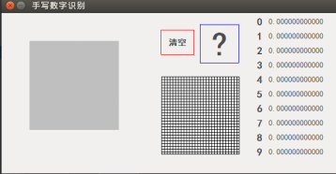

1. **代码分析**

GUI部分,我们如上图把gui分为点阵图,手写图,展示模块三大部分,并且在函数中分为三个部分分别进行实现,

而与我们系统进行交互的是CalcuateByGpu函数.在这里可以预先加载训练好的数据,同时动态的把手写模块的图片发送到后台进行判断.起到了演示的作用,

1. **实验结果**

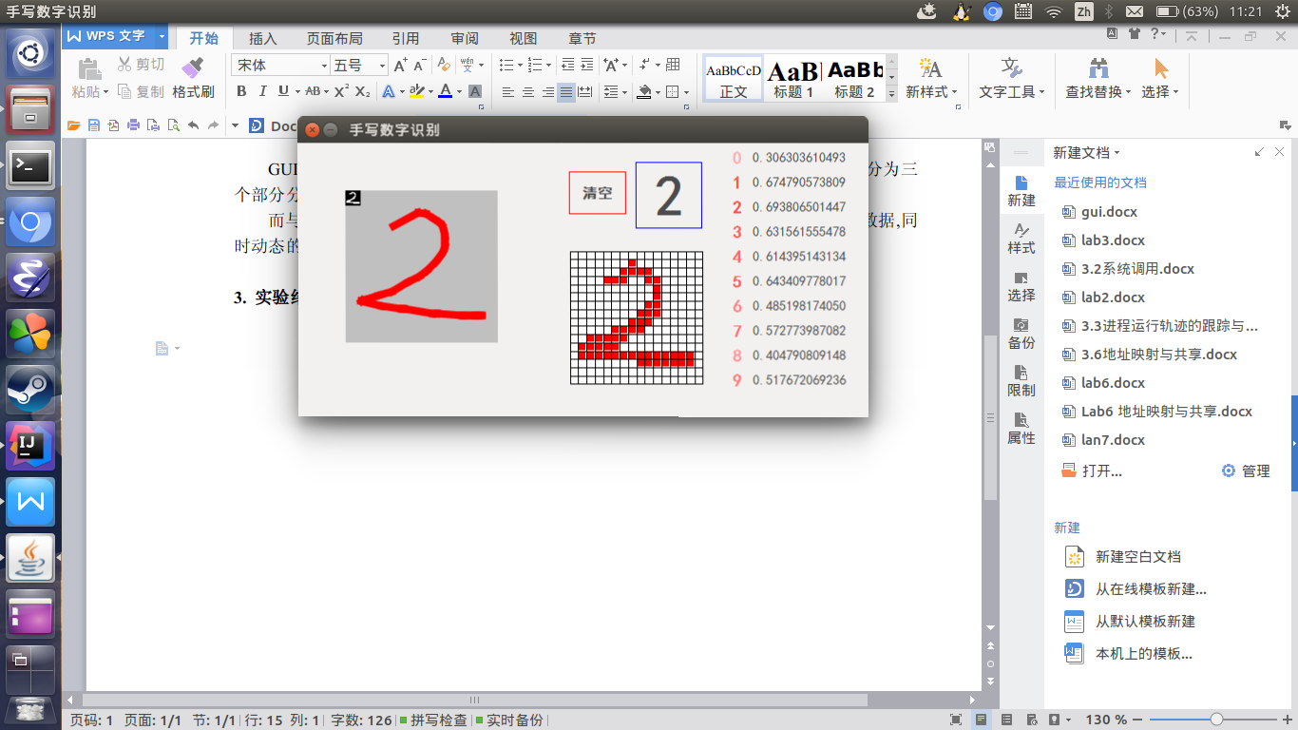

可以看出数字被正确识别.说明本试验正确,